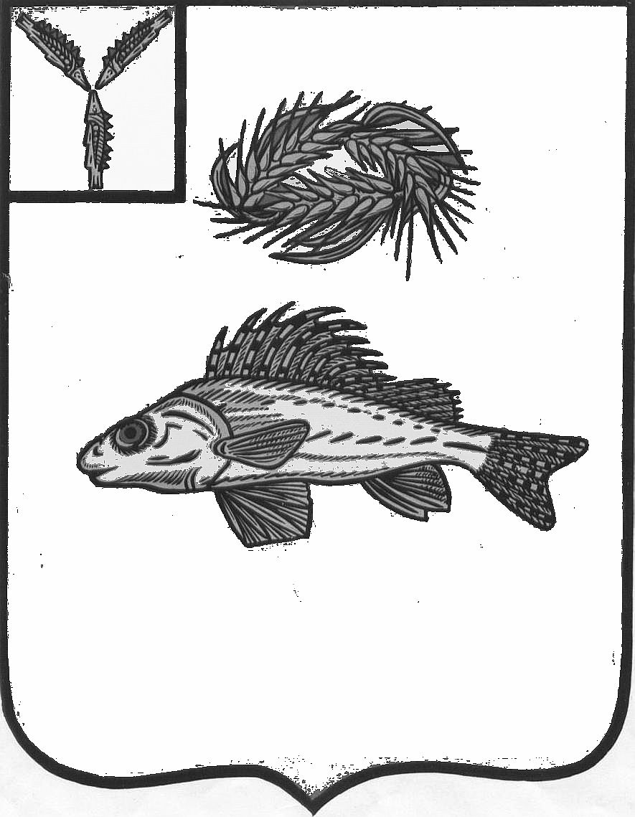

АДМИНИСТРАЦИЯ
ДЕКАБРИСТСКОГО МУНИЦИПАЛЬНОГО ОБРАЗОВАНИЯ
ЕРШОВСКОГО МУНИЦИПАЛЬНОГО РАЙОНА
САРАТОВСКОЙ ОБЛАСТИ

ПОСТАНОВЛЕНИЕ

От 25.06.2020 г. №32
О внесении дополнений в постановление
администрации Декабристского муниципального
образования Ершовского муниципального района
от 12.11.2018 №38

В соответствии с Федеральным законом от 06.10.2003 №131-ФЗ «Об общих принципах организации местного самоуправления в Российской Федерации», руководствуясь Уставом Декабристского муниципального образования Ершовского муниципального района, администрация Декабристского муниципального образования Ершовского муниципального района
ПОСТАНОВЛЯЕТ:
- Внести в приложение к постановлению от 12.11.2018 №38 «Об утверждении муниципальной программы «Обеспечение населения доступным жильем и развитие жилищно-коммунальной инфраструктуры Декабристского МО» следующие дополнения:
  - Приложение 1 к программе «Обеспечение населения муниципального образования водой питьево-хозяйственного назначения на 2018 - 2020 годы» после слов «Филиал ФГБУ управление Саратовмелиоводхоз» дополнить словами «(по согласованию)».
- Разместить настоящее постановление на официальном сайте администрации Ершовского муниципального района.

Глава муниципального образования М.А. Полещук

